國立台東高中104學年度第一學期 高二自然組地理科 第二次期中考
畫答案卡： 是 √ 否 適用班級：3、4、體班
考試範圍：（三）第四～六章 ※ 答案卡的班級、座號、姓名請檢查是否正確※
繳交答案卡
- 單選題（每題2分）
1. 「東南亞北與亞洲連接，初為大陸，向南漸縮成半島，再向東南逐漸變成大島、小島，最終在亞洲東南方的淺海陸棚上形成一片島海。」以上敘述凸顯出東南亞地區哪一作用力的影響？ (A)沉水作用 (B)離水作用 (C)侵蝕作用 (D)堆積作用
2. 橡膠曾是殖民時期馬來西亞的經濟命脈，為何近年來橡膠園紛紛被油棕園所取代？ (A)發生嚴重的森林大火 (B)無法跟巴西廉價橡膠競爭 (C)氣候變乾，橡膠品質下降 (D)廉價的人工合成橡膠發明
3. 請問東南亞國協（ASEAN）在1967年成立時，當時主要的宗旨為何？ (A)避免美、蘇勢力介入 (B)為防堵共產勢力的擴張 (C)防止日本大東亞共榮圈的擴張 (D)結合東南亞國家經濟力量，進行區域經濟整合
4. 澳洲有「島洲」之稱，離各大洲均超過10,000公里，形勢孤立。這種孤立位置，與當地哪一現象的關係最密切？ (A)土著人口占總數80% (B)氣候上乾燥性質濃厚 (C)許多動植物堪稱活化石 (D)鄰近的海洋對澳洲發展影響甚小
5. 紐西蘭南島形狀狹長，天然植被呈現西岸林木茂盛蓊鬱、東岸草坡處處的景觀，這種差異主要是哪一項因素所造成？ (Ａ)坡度 (Ｂ)風力強弱 (Ｃ)降水量多寡 (Ｄ)向陽或背陽
6. 小甜觀看《魔戒》時，發現其背景場面環境變化多樣，有高山、草原、冰河、火山，而這些拍攝背景竟然是在同一個國家！根據上述，該電影最可能是在下列哪一個國家所拍攝？ (A)澳洲 (B)冰島 (C)愛爾蘭 (D)紐西蘭
7. 有關「白澳政策」的敘述下列何者正確？ (A)導致國家社會文化深受英國影響 (B)至今仍在實施，尚未廢除 (C)孤立於新近獨立的美洲國家之外 (D)主要是為了降低黑人對白種人生存權利的威脅
8. 紐西蘭是重要花卉與水果的出口國家，就其環境特色來說，其產品與荷蘭、美國等國競爭時，所具備的最大優勢應為下列何者？ (A)氣候較為溫暖潮濕 (B)生產期與上述國家錯開 (C)人力資源充沛且素質較高 (D)牧場規模較大專業化程度更高
9. 澳洲大致分成 3 個地形區，若沿緯線劃剖面圖，這 3 個地形的起伏形態為何？
(Ａ)  (Ｂ) (Ｃ)  (Ｄ) 
10. 中南半島許多大河的下游都是農業精華區，如果河流中、上游經過不同的國家，可能會有水權、汙染治理等問題。請問下列河川中，何者因為流經最多的國家而容易有此種問題？ (Ａ)紅河 (Ｂ)湄公河
(Ｃ)昭披耶河 (Ｄ)薩爾溫江
11. 下列關於東南亞地區華人發展的敘述，哪幾項是正確的？(甲)初期以從事批發事業為主；(乙)在殖民時期多成為當地的中間商；(丙)在當地累積大量的財富具經濟影響力；(丁)主要集居於都市地區；(戊)目前在很多國家掌握政治勢力。 (A)甲乙丁 (B)乙丙戊 (C)乙丙丁 (D)甲丙戊
12. 東南亞地區熱帶栽培業發達，林礦事業興盛，首要型都市分布的特性顯著，港埠型都市眾多。這些現象反映出該地區下列哪項區域特色？ (A)華僑人數眾多且分布普遍 (B)自然環境景觀複雜又多樣 (C)區域發展不均但結盟緊密 (D)出口導向經濟色彩很濃厚
13. 越南全年最重要的節日為農曆除夕至大年初三的連續 4 天假期，當地稱作「節元旦」，家家戶戶以互相拜年、貼春聯、發紅包、舞龍舞獅、家庭團聚的方式慶祝新年。由此可知，越南的文化特色深受哪一種民族的影響？ (Ａ)華人 (Ｂ)印度人 (Ｃ)阿拉伯人 (Ｄ)馬來人
14. 以下對於東南亞地區範圍的敘述，哪二項正確？(甲)東南亞指亞洲的東南部地區，包括中南半島和南洋群島二部分；(乙)東以麻六甲海峽溝通太平、印度兩大洋；(丙)南以印尼諸島聯結亞、澳兩洲；(丁)自古即為亞、歐、非等大陸往來必經之地，使本區在文化上呈現多元融成的風貌。 (A)甲乙 (B)丙丁 (C)甲丙
(D)乙丁

15. 南洋群島婆羅洲的原住民，傳統以「長屋」為住宅。「長屋」的哪一項特徵和當地濕熱的氣候環境最有關係？ (A)形狀成長方形 (B)高腳屋型態 (C)以木材搭建 (D)屋頂覆蓋茅草
16. 「紐西蘭南北長 1,500 公里，東西寬 400 公里，在南、北兩島上任一點距海均不超過 130 公里」，此段強調紐西蘭具有何種特色？ (Ａ)漁業重於農業 (Ｂ)海運便利，漁業發達 (Ｃ)有「活的地形教室」之稱 (Ｄ)氣候深受海洋影響
17. 下列有關南洋群島的敘述，何者最能說明其「地形破碎」的地理現象？ (A)天然資源豐盛而多樣，當地居民容易獲得溫飽 (B)位於太平洋與印度洋的交會處，為中、印往來的必經之地 (C)為世界最大島群，各島山嶺眾多，河川大多短小流急 (D)輻合於赤道地區的信風，和冬夏交替吹拂的季風，帶來豐富的降水
- 整合測驗題（每題2分）
（一）圖（一）是東南亞不同季節風向與年降水量，請根據此圖回答以下問題：
18. B風向主要出現於北半球的哪一季節？ (A)春 (B)夏 (C)秋 (D)冬
19. 由圖中發現，A風向於赤道南北兩側出現轉向的主要原因為何？ (A)地形阻擋 (B)氣壓分布 (C)洋流性質影響 (D)地球自轉偏向力
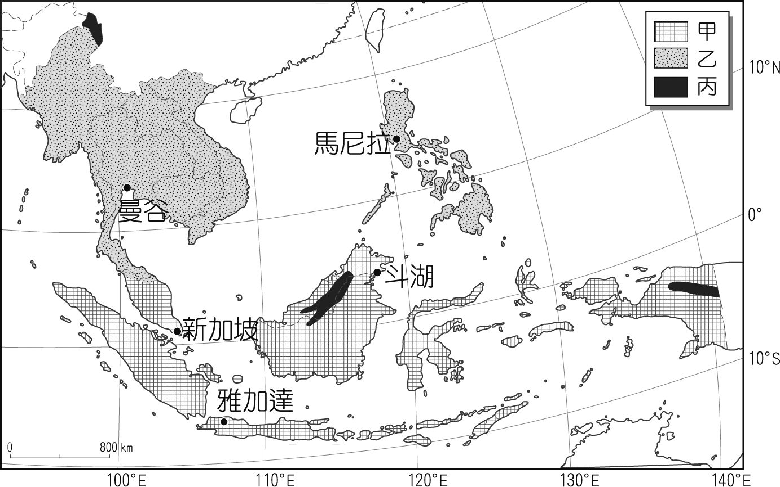
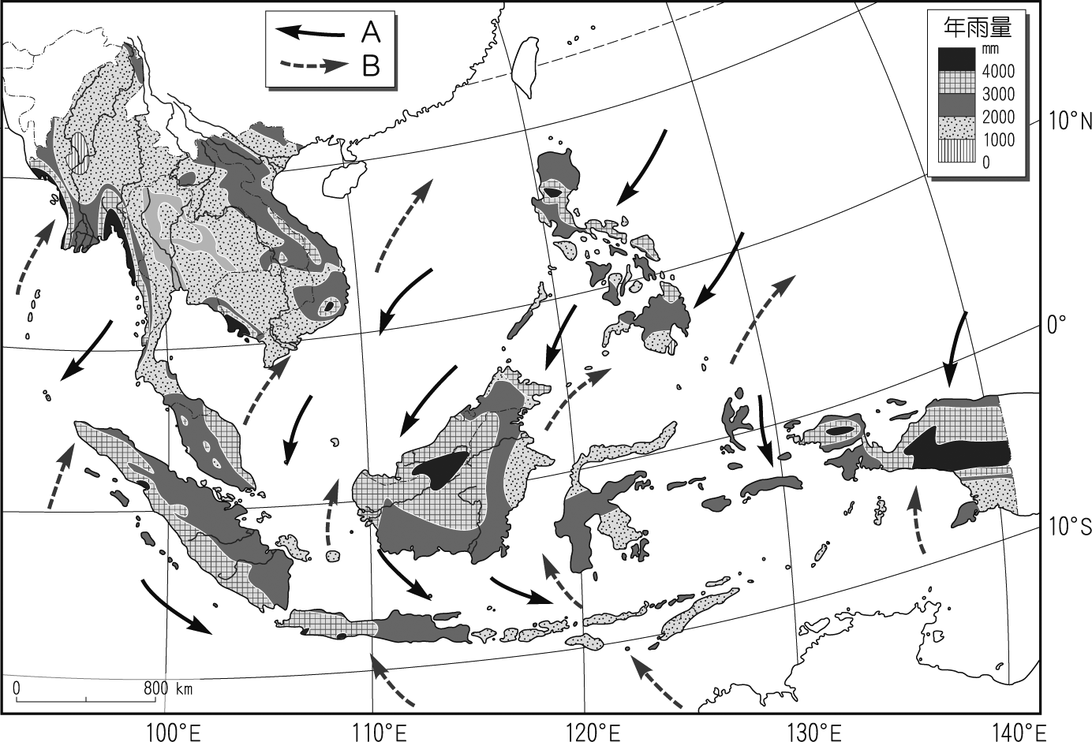
20. 由圖可知，以下中南半島哪一地區冬季仍有降雨機會？ (A)越南中部 (B)泰國中部 (C)柬埔寨 (D)緬甸南部

圖一
圖二

（二）圖（二）為東南亞地區氣候分布圖，請根據此圖回答以下問題：
21. 下列哪一個「非」甲氣候區具有的特徵？ (A)四時皆夏 (B)夏雨冬乾 (C)雨量豐沛 (D)年溫差小
22. 形成乙氣候區的主要因素為何？ (A)對流旺盛 (B)行星風帶季移 (C)鋒面通過頻繁 (D)大範圍海陸性質差異
23. 圖上何地的四季變化是跟其他地區相反？ (A)曼谷 (B)馬尼拉 (C)雅加達 (D)新加坡
24. 圖上何地最容易受到颱風的侵襲而造成嚴重的災情？ (A)馬尼拉 (B)斗湖 (C)新加坡 (D)雅加達
（三）表（一）為東南亞各國2011年的人均國民所得，A～D分別代表4個國家。請問：
表一 東南亞各國人均GDP 單位：美元
國家 | A | B | 馬來西亞 | 泰國 | C | D | 越南 | 寮國 | 柬埔寨 | 緬甸
人均國民所得 | 62,400 | 54,800 | 17,500 | 9,900 | 5,200 | 4,700 | 4,000 | 3,100 | 2,600 | 1,700

25. 表（一）中哪一個國家因盛產石油而致富？
26. 表（一）中哪一個國家以位置與港口優勢發展為亞洲重要的觀光、商務和金融中心？
27. 表（一）中哪一個國家因英語能力較佳，在外勞市場占有優勢，為全世界勞務輸出規模最大的國家？
28. 表（一）中哪一個國家為全球伊斯蘭教徒最多的國家？

（四）圖(三)為澳洲農業分布圖，圖中甲〜庚為不同的農業活動，請根據該圖回答下列問題：
29. 澳洲境內土地利用集約度最低的應為圖(三)中的何者？ (A)乙 (B)丁 (C)戊 (D)己
30. 「在採收的季節，可見大型機器穿梭甘蔗園中，比起臺灣的甘蔗採收，澳洲的農場相當特別」。上述情景最可能在下列哪一農業活動區見到？ (A)甲 (B)丙 (C)丁 (D)庚
31. 圖（四）為某農場一年的行事曆，請問其有可能為圖(三)中的何者？ (A)丙 (B)丁 (C)戊 (D)己
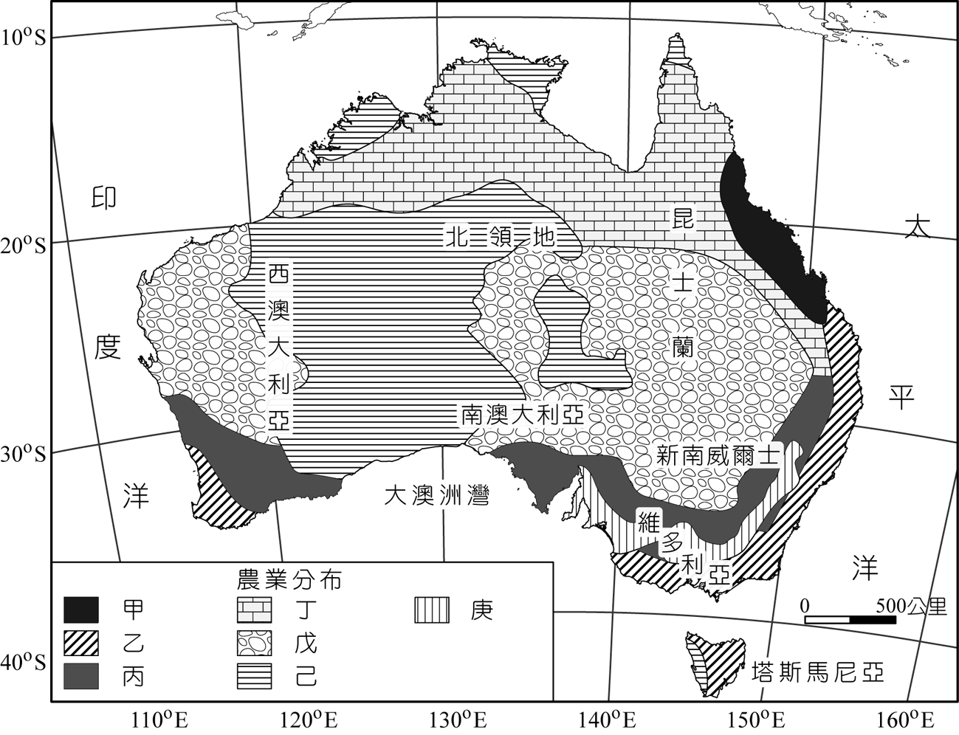
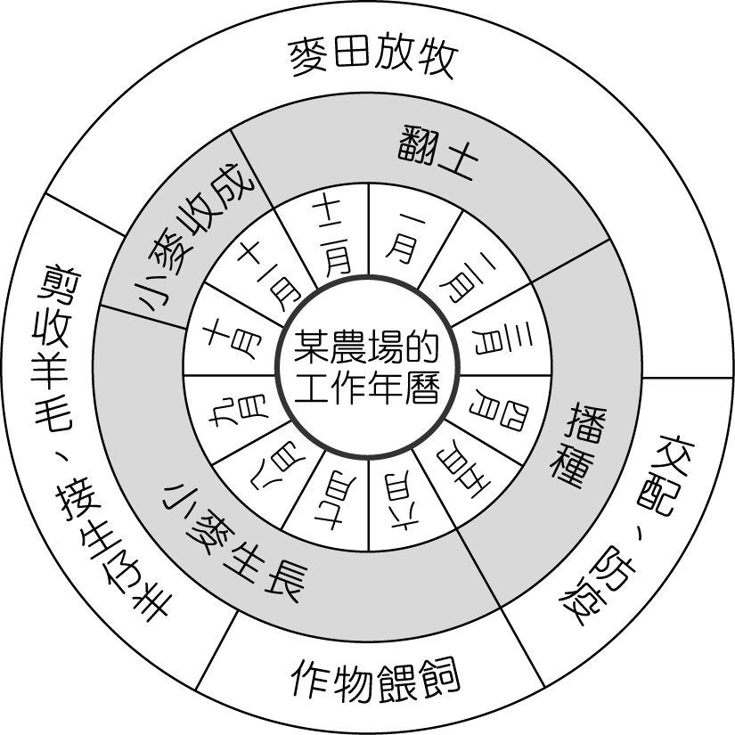
圖三

圖四

（五）圖（五）中是東南亞主要宗教信仰的分布圖，請根據此圖回答以下問題：
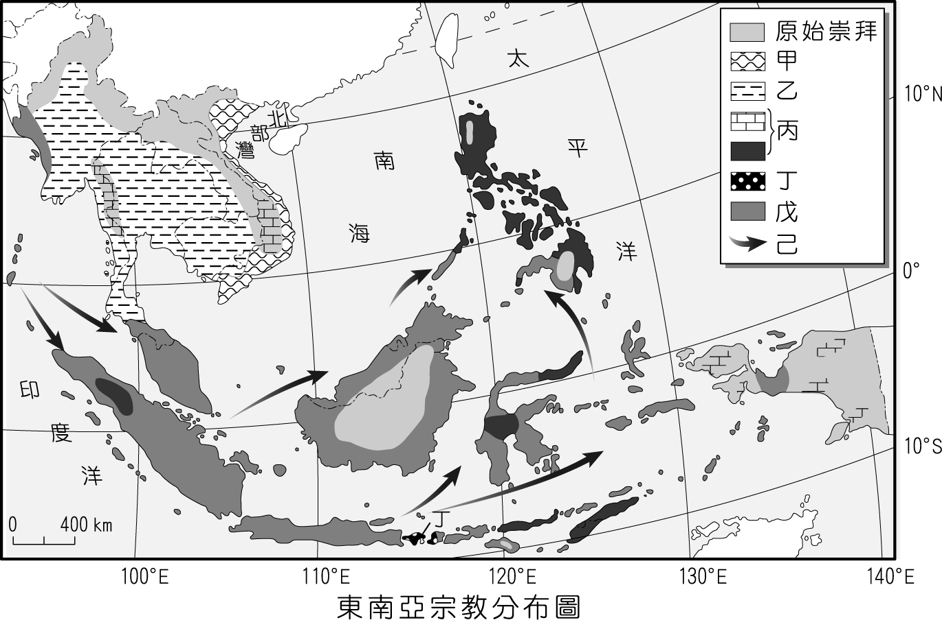
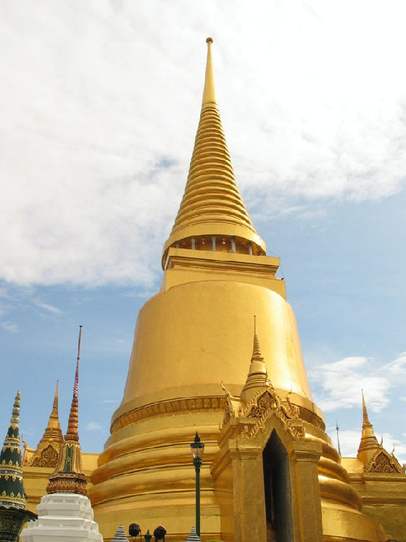
照片一
圖五

32. 圖（五）中己箭頭指的是哪一宗教之傳播路線？ (A)甲 (B)乙 (C)丙 (D)戊
33. 照片(一)是暑假小甜在東南亞旅行時拍攝當地的廟宇，請問為圖（五）中哪一宗教分布區的寺廟呢？
(A)甲 (B)乙 (C)丁 (D)戊
34. 圖（五）中哪一個是印度教？ (A)乙 (B)丙 (C)丁 (D)戊
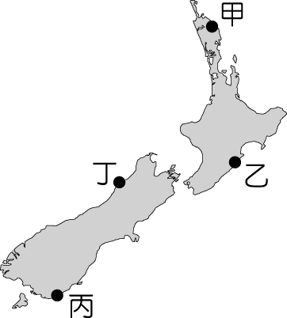
（六）黃眼企鵝是全世界瀕臨絕種的企鵝中數量最少的，毛利人稱其為「hoiho」，意思是「大嗓門」。1984 年，紐西蘭政府已為其設立保育區。請問：
35. 黃眼企鵝保育區最可能位於圖（六）中何地？ (Ａ)甲 (Ｂ)乙 (Ｃ)丙 (Ｄ)丁
36. 紐西蘭因位置孤立，擁有許多特有種生物，除了黃眼企鵝，下列哪一種生物也是紐西蘭的特有種？ (Ａ)袋熊 (Ｂ)奇異鳥 (Ｃ)鴨嘴獸 (Ｄ)羊駝
圖六

（七）圖（七）為東南亞國家的簡圖，請問：
37. 照片（二）位於圖（七）中的哪個國家？ (A)丁 (B)戊 (C)庚 (D)己
38. 東南亞地區華人最多的國家是以下何者？ (A)己 (B)壬 (C)癸 (D)子
39. 東南亞地區唯一華人執政的國家是以下何者？ (A)甲 (B)己 (C)癸 (D)子
40. 哪個國家曾經被葡萄牙統治，於2002年獨立？ (A)乙 (B)戊 (C)庚 (D)丑
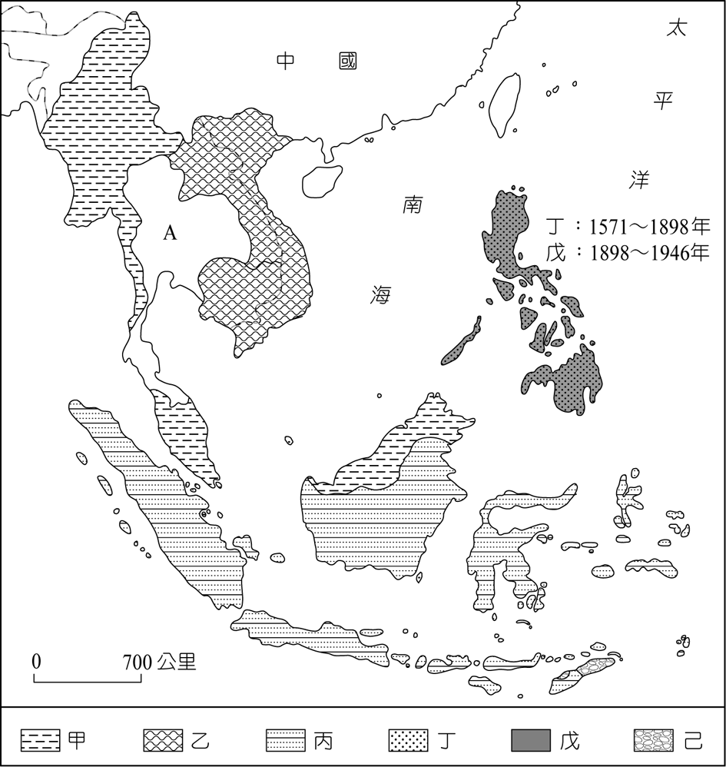
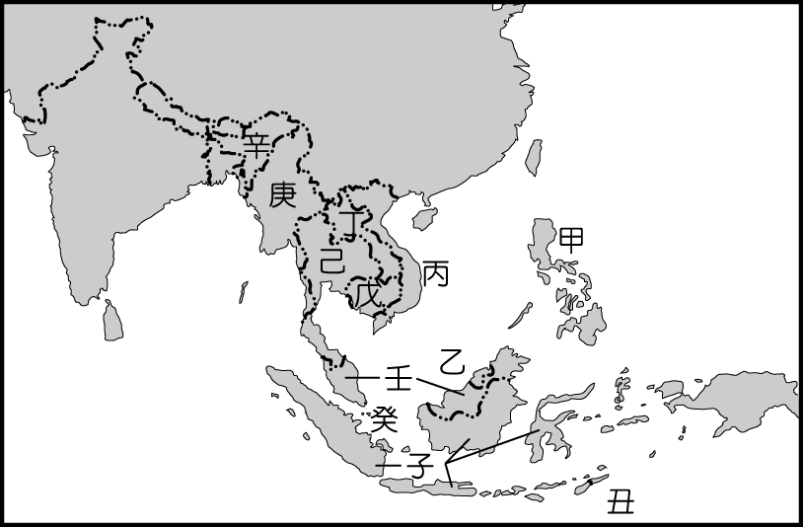
圖七

圖六

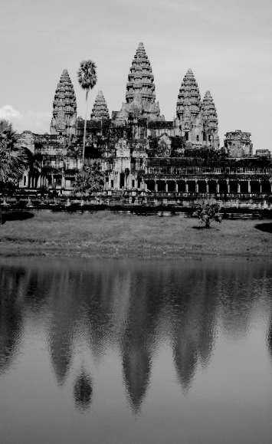
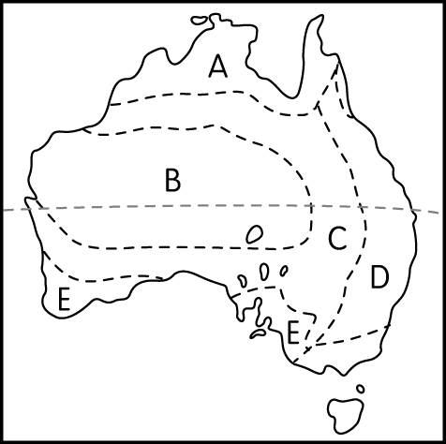
圖九
圖八

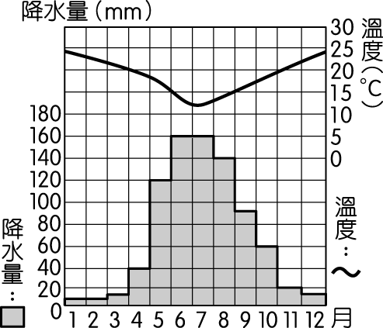

圖十
照片二

（八）圖（八）為二次大戰前東南亞地區殖民國家的勢力範圍圖，甲～己為西方列強國家：
41. 東南亞地區僅有A國未淪為西方列強的殖民地，A是哪一國？ (A)泰國 (B)寮國 (C)越南 (D)緬甸
42. 下列哪一國「並非」被甲國殖民？ (A)緬甸 (B)越南 (C)新加坡 (D)馬來西亞
43. 圖（八）中的丙為何國？ (A)英國 (B)法國 (C)荷蘭 (D)葡萄牙
（九）圖(九)是澳洲氣候分布圖。請問：
44. 圖(九)中何區是澳洲人口分布最密集的精華區？ (Ａ) A (Ｂ) B (Ｃ) C (Ｄ) D
45. 圖(十)的「氣候圖」應該是圖(九)中何區的氣候圖？ (Ａ) A (Ｂ) C (Ｃ) D (Ｄ) E
46. 哪一區的物理風化最強？ (Ａ) A (Ｂ) B (Ｃ) C (Ｄ) D
（十）2002 年，日本提出以東盟（東南亞國協）為中心的亞太地區，「全面經濟合作構想」，建議西太平洋 5 國也能成為該共同體的核心成員，預計會帶動整個東南亞地區甚至東亞地區的發展，使之形成能與歐盟相匹敵的大型經濟體，鄰近各國包括南亞也紛紛想加入其行列。請問：
47. 東協的國家在今日亞太經濟板塊所扮演的最主要角色為何？ (Ａ)與技術先進的日本有競爭的功能
(Ｂ)與勞力眾多的中國有互補的可能 (Ｃ)是重要農礦與勞力源之所在 (Ｄ)是亞洲地區產品的最主要市場所在
48. 東協會員國當中，「不包含」哪一個東南亞國家？ (Ａ)寮國 (Ｂ)東帝汶 (Ｃ)柬埔寨 (Ｄ)馬來西亞
49. 哪一個國家已於2010年1月1日率先加入東協自由貿易區，形成「東協+1」，與東協6個國家達成免關稅協議
？ (Ａ)中國 (Ｂ)日本 (Ｃ)韓國 (Ｄ)印度
50. 日本提出以東盟為中心的經濟合作構想，有許多國家都可能加入，稱為東協＋6，除了紐、澳之外還有 4 個
國家，下列何者為「非」？ (Ａ)韓國 (Ｂ)中國 (Ｃ)臺灣 (Ｄ)印度

